1. **TUGAS**

Modifikasi praktek no 6 dan 7 dengan package yang berbeda (class mahasiswa disimpan dalam folder mahasiswa) class Test disimpan diluar folder.

ketika dieksekusi --> error

ubah program sampai tidak error dan menghasilkan output dengan benar.

Jelaskan!

Berikut Kelas Mahasiswa dalam folder Mahasiswa

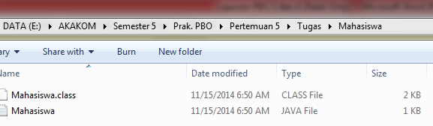

Dan berikut Kelas Test di luar folder Mahasiswa

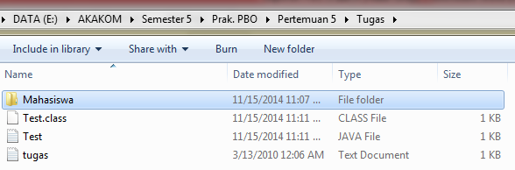

**Program Error**

package Mahasiswa;

public class Mahasiswa{

public int Nim;

protected String Nama;

private String Jurusan;

private int getNIM(){

return Nim;

}

public void setNIM(int nim){

Nim = nim;

}

public String getNama(){

return Nama;

}

public void setNama(String nama){

Nama = nama;

}

protected String getJurusan(){

return Jurusan;

}

public void setJurusan(String jurusan){

Jurusan = jurusan;

}

public void tampil(){

System.out.println(getNIM());

System.out.println(getNama());

System.out.println(getJurusan());

}

/*public static void main(String args[]){

Mahasiswa mhs1 = new Mahasiswa();

mhs1.setNama("Azmil");

mhs1.setNIM(125410335);

mhs1.setJurusan("Teknik Informatika");

mhs1.tampil();

}*/

}

import Mahasiswa.*;

public class Test{

public static void main(String args[]){

Mahasiswa mhs2 = new Mahasiswa();

mhs2.Nim = 115410025;

mhs2.Nama = "Yudhi";

mhs2.Jurusan = "Teknik Informatika";

mhs2.tampil();

}

}

**Jalankan Kelas Test dan berikut outputnya (ERROR)**

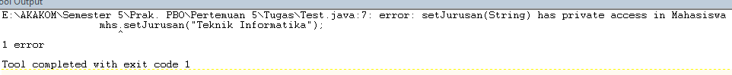

**Kemudian berikut Program dan Output Benar**

**Kelas Mahasiswa.java**

**Keterangan method main saya jadikan komentar**

package Mahasiswa;

public class Mahasiswa{

public int Nim;

**public String Nama;**

**public String Jurusan;**

private int getNIM(){

return Nim;

}

public void setNIM(int nim){

Nim = nim;

}

public String getNama(){

return Nama;

}

public void setNama(String nama){

Nama = nama;

}

protected String getJurusan(){

return Jurusan;

}

public void setJurusan(String jurusan){

Jurusan = jurusan;

}

public void tampil(){

System.out.println(getNIM());

System.out.println(getNama());

System.out.println(getJurusan());

}

/*public static void main(String args[]){

Mahasiswa mhs1 = new Mahasiswa();

mhs1.setNama("Azmil");

mhs1.setNIM(125410335);

mhs1.setJurusan("Teknik Informatika");

mhs1.tampil();

}*/

}

**Kelas Test.java**

import Mahasiswa.*;

public class Test{

public static void main(String args[]){

Mahasiswa mhs2 = new Mahasiswa();

mhs2.Nim = 115410025;

mhs2.Nama = "Yudhi";

mhs2.Jurusan = "Teknik Informatika";

mhs2.tampil();

}

}

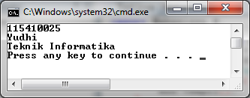

**PENJELASAN**

Pada kelas Mahasiswa(error) variable Jurusan modifiernya bertipe private dan variable Nama modifiernya bertipe protected sehingga ketika dikompilasi di kelas Test tidak dapat di akses. Untuk dapat mengakses atau kompilasi tidak error rubahlah tipe modifiernya. Kenapa demikian? Karena Access Modifier

* **Public :** Menyatakan bahwa kelas/method/attribute tersebut dapat diakses oleh kelas lain dimanapun.
* **Protected** **:** Menyatakan bahwa kelas/method/attribute tersebut dapat diakses oleh kelas lain yang berada dalam satu package atau kelas lain tersebut merupakan turunannya.
* **Private** **:** Menyatakan bahwa kelas tersebut tidak dapat diakses sama sekali olehkelas lain bahkan juga tidak dapat diturunkan.

1. **LISTING**

Terlampir